Resumen de Arquitectura del Sistema

Visión General
El sistema está compuesto por tres bloques principales: el Cliente (navegador web), el Servidor Local con una API REST, y un Archivo local de palabras. El cliente se comunica con el servidor mediante peticiones HTTP/POST.
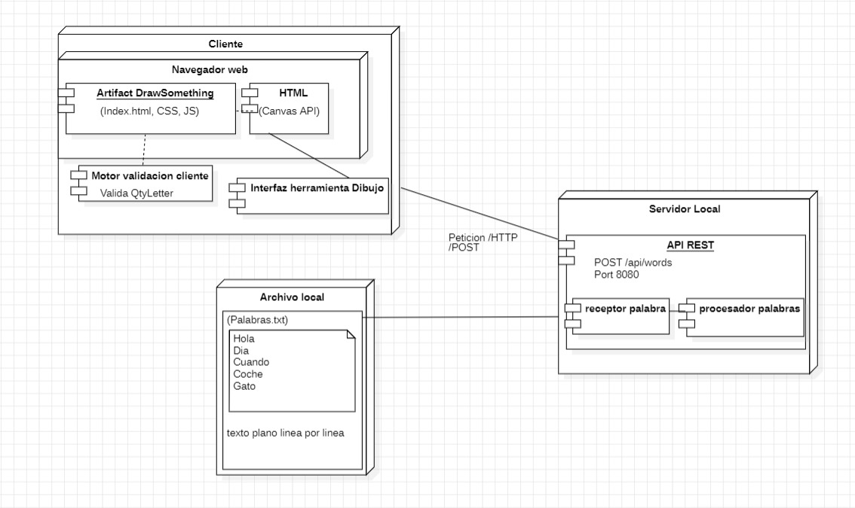

1. Cliente (Navegador Web)
Es la capa de presentación e interacción con el usuario. Contiene los siguientes componentes:

Artifact DrawSomething
- Archivos: Index.html, CSS, JS
- Es la interfaz principal de la aplicación.
- Se encarga de renderizar la pantalla de juego y coordinar los demás módulos del cliente.

HTML — Canvas API
- Permite dibujar en el navegador mediante el elemento <canvas>.
- Gestiona el área de dibujo donde el usuario puede trazar formas o letras.

Motor de Validación Cliente
- Función: Valida QtyLetter (cantidad de letras).
- Se encarga de verificar en el lado del cliente si la respuesta del usuario cumple con los requisitos antes de enviarla al servidor.

Interfaz Herramienta Dibujo
- Conecta la experiencia de dibujo con el resto del sistema.
- Es el componente que inicia la comunicación con el servidor enviando una petición HTTP/POST.

2. Servidor Local
Es el backend del sistema, que procesa las solicitudes enviadas desde el cliente.

API REST
- Endpoint: POST /api/words
- Puerto: 8080
- Recibe las peticiones HTTP/POST provenientes del navegador y las gestiona internamente.

Receptor de Palabra
- Componente encargado de recibir la palabra enviada por el cliente.
- Es el punto de entrada de datos dentro del servidor.

Procesador de Palabras
- Recibe la palabra del receptor y la procesa.
- Puede incluir lógica de comparación, validación o transformación de la palabra recibida contra el archivo de palabras.

3. Archivo Local (Palabras.txt)
Es una fuente de datos estática en texto plano, leída línea por línea por el servidor.

Contenido
- Contiene palabras predefinidas como: Hola, Día, Cuando, Coche, Gato.
- El servidor consulta este archivo para validar o comparar las palabras recibidas desde el cliente.

Formato
- Texto plano (.txt), una palabra por línea.
- No requiere base de datos — es una solución simple y directa.

4. Flujo de Comunicación
El flujo principal del sistema es el siguiente:
- El usuario dibuja en la interfaz del navegador (Canvas API).
- La Interfaz Herramienta Dibujo envía una petición HTTP/POST al servidor en el puerto 8080.
- El Receptor de Palabra en la API REST recibe la petición.
- El Procesador de Palabras la procesa y la contrasta con el contenido de Palabras.txt.
- Se retorna una respuesta al cliente con el resultado de la validación.

